
3

2018.05.31

责任编辑：孙文娟
电 话：86-18513790712
传 真：86-010-85725399
编辑邮箱：sunwj@chinaccm.com
地址：北京市朝阳区高碑店东区B8-1



目 录
一、国际原油 3
1.1国际原油价格（世界） 3
1.2国际原油价格走势图 4
1.3原油价格后期分析 4
二、石蜡市场价格 5
2.1中石油所属企业 5
2.2中石化所属企业 6
三、走势分析 7
3.1石蜡价格走势图 7
石蜡价格走势图（56#半） 7
石蜡价格走势图（58#半） 8
石蜡价格走势图（58#全） 8
3.2 石蜡后市分析 9
4.1液蜡价格表 9
4.2液蜡价格走势图 10
五、进出口数据 10
5.1石蜡，不论是否着色(按重量计含油量小于0.75%) 10
5.2液体石蜡和重质液体石蜡 12
5.3 微晶石蜡 13

- 国际原油市场回顾
1.1.国际原油收盘价涨跌情况（单位：美元/桶）
日期 | 纽交所 | 伦交所 | 影响因素
2018-5-30 | 68.21 | 77.5 | 当天，美元走弱提高了以美元计价的石油的投资吸引力。此外，市场也在密切关注美国能源信息局将于31日公布的全国商业原油库存数据。
2018-5-29 | 66.73 | 75.39 | 沙特阿拉伯和俄罗斯在讨论将原油日产量提高100万桶的可行性。此外，当天美元进一步走强也降低了以美元计价的石油的投资吸引力。
2018-5-28 |  | 75.3 | 周一是美国阵亡将士纪念日，美股和美国其他的金融市场均休市一天。在国际油价方面，俄罗斯和石油输出国组织（OPEC）潜在的增产计划继续令油价承压。
2018-5-25 | 67.88 | 76.44 | 石油输出国组织可能在６月份决定提高原油产量的消息令油价承压。
2018-5-24 | 70.71 | 78.79 | 有报道说，石油输出国组织可能在６月份决定提高原油产量。这一消息当天令国际油价承压下行。

1.2.2018年国际原油价格走势图
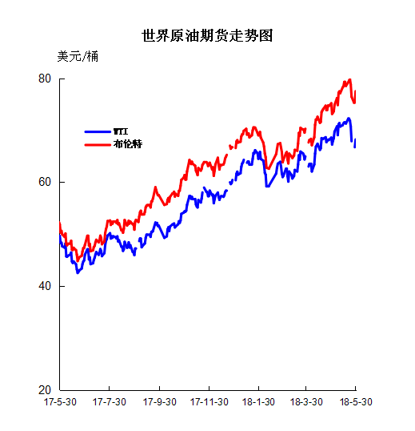
1.3原油价格后期分析
本周WTI原油价格在66.73-70.71美元/桶，布伦特原油价格在75.30-78.79美元/桶震荡。周内国际原油价格受市场对中东原油供应短缺情绪提振，国际原油价格涨势强劲，持续高位运行。周内前期，伊朗制裁忧虑以及委内瑞拉经济危机继续恶化，令投资者对延长减产协议的预期继续升温，这为油价带来有效支撑，但美元继续走高抵消了油价的提振因素，限制了油价涨势，之后，美国国务卿蓬佩奥威胁称，如果伊朗不改变当前的国内外政策方向，将对其实施“史上最强制裁”，这令原油多头信心大受鼓舞，同时美元回撤也为油价带来支撑，国际原油价格稳步走高;周内后期，虽有伊朗核协议以及美国或将开展对委内瑞拉的针对性制裁为油市带来强劲支撑，但随后EIA原油库存意外大增、美油产量持续攀升，同时美联储5月会议纪要释放鹰派信息加强这均对油价形成利空，国际原油期货价格延续十字星走势，美油录得二连阴。此外，美国油服公司贝克休斯(Baker Hughes)周五(5月18日)公布数据显示，截至5月18日当周，美国石油活跃钻井数持平于844座，过去已经连续六周录得增长，目前保持在2015年3月来高位。去年同期美国石油活跃钻井数为720座。石油输出国组织(OPEC)公布的2018年4月月度原油市场报告显示，欧佩克4月原油产出增加1.2万桶/日至3193万桶/日;经合组织3月原油库存下滑至28.29亿桶，较5年均值多出幅度首次降至千万桶以下。整体看来，周内国际原油市场中虽不乏利空消息出现，但还是受伊朗核协议危机等利好因素主导，国际油价盘踞高位。其中WTI期货本周均价71.80美元/桶，较上周上涨0.89%，较上月上涨8.25%;本周布伦特期货均价79.28美元/桶，较上周上涨1.50%，较上月上涨10.48%。后市预测：近期原油消息面支撑充足，一方面，中美贸易争端局势缓解提振市场情绪，加之美元持续上扬增加人民币贬值压力，对原油形成利好支撑;另一方面，美国恢复对伊朗制裁与美国对委内瑞拉的潜在制裁将加剧原油市场供应下滑。同时，美国原油需求逐步回升叠加强劲出口，有效缓解了美国产量增长带来的供给压力。综合看来，当前市场利多共振，预计国际原油将延续偏强走势。预计近期WTI原油期货价格在71～73美元/桶之间浮动，布伦特原油期货均价在78～80美元/桶之间浮动。

- 石蜡市场价格
2.1中石油所属企业
单位：元/吨

企业性质 | 生产厂家 | 产品名称 | 型号 | 价格说明 | 规格 | 2018-5-24 | 2018-5-31 | 周涨跌
中石油 | 兰州石化 | 石蜡 | 52# | 半精炼 | 板 | 6600 | 6300 | -300
中石油 | 兰州石化 | 石蜡 | 54# | 半精炼 | 板 | 6650 | 6350 | -300
中石油 | 兰州石化 | 石蜡 | 56# | 半精炼 | 板 | 6700 | 6600 | -100
中石油 | 兰州石化 | 石蜡 | 58# | 半精炼 | 板 | 6800 | 6700 | -100
中石油 | 大庆炼化 | 石蜡 | 58# | 全精炼 | 板 | 7030 | 6980 | -50
中石油 | 大庆炼化 | 石蜡 | 58# | 全精炼 | 颗粒 | 7030 | 6980 | -50
中石油 | 大庆炼化 | 石蜡 | 58# | 半精炼 | 板 | 6930 | 6780 | -150
中石油 | 大庆炼化 | 石蜡 | 58# | 半精炼 | 颗粒 | 6930 | 6780 | -150
中石油 | 大庆石化 | 石蜡 | 58# | 半精炼 | 板 | 6900 | 6750 | -150
中石油 | 大庆石化 | 石蜡 | 58# | 粗炼 | 板 | 6350 | 6000 | -350
中石油 | 大庆石化 | 石蜡 | 60# | 半精炼 | 板 | 6900 | 6750 | -150
中石油 | 大庆石化 | 石蜡 | 60# | 粗炼 | 板 | 6350 | 6000 | -350
中石油 | 大连石化 | 石蜡 | 54# | 全精炼 | 板 | 7000 | 7000 | 0
中石油 | 大连石化 | 石蜡 | 54# | 半精炼 | 板 | 7000 | 7000 | 0
中石油 | 大连石化 | 石蜡 | 56# | 全精炼 | 板 | 7100 | 7100 | 0
中石油 | 大连石化 | 石蜡 | 56# | 半精炼 | 板 | 7000 | 7000 | 0
中石油 | 大连石化 | 石蜡 | 58# | 全精炼 | 板 | 7400 | 7400 | 0
中石油 | 大连石化 | 石蜡 | 58# | 半精炼 | 板 | 7300 | 7300 | 0
中石油 | 大连石化 | 石蜡 | 60# | 全精炼 | 板 | 7450 | 7450 | 0
中石油 | 大连石化 | 石蜡 | 60# | 半精炼 | 板 | 7350 | 7350 | 0
中石油 | 大连石化 | 石蜡 | 62# | 全精炼 | 板 | 7500 | 7500 | 0
中石油 | 大连石化 | 石蜡 | 62# | 半精炼 | 板 | 7400 | 7400 | 0
中石油 | 大连石化 | 石蜡 | 64# | 全精炼 | 板 | 7850 | 7850 | 0
中石油 | 大连石化 | 石蜡 | 64# | 半精炼 | 板 | 7750 | 7750 | 0
中石油 | 抚顺石化 | 石蜡 | 52# | 全精炼 | 板 |  |  | 0
中石油 | 抚顺石化 | 石蜡 | 54# | 全精炼 | 板 | 6800 | 6800 | 0
中石油 | 抚顺石化 | 石蜡 | 56# | 全精炼 | 板 | 7050 | 7050 | 0
中石油 | 抚顺石化 | 石蜡 | 58# | 全精炼 | 板 | 7350 | 7350 | 0
中石油 | 抚顺石化 | 石蜡 | 60# | 全精炼 | 板 | 6800 | 6800 | 0
中石油 | 抚顺石化 | 石蜡 | 62# | 全精炼 | 板 | 7050 | 7050 | 0
中石油 | 抚顺石化 | 石蜡 | 64# | 全精炼 | 板 | 7800 | 7800 | 0

2.2中石化所属企业
单位：元/吨
企业性质 | 生产厂家 | 产品名称 | 型号 | 价格说明 | 规格 | 2018-5-24 | 2018-5-31 | 周涨跌
中石化 | 南阳石蜡厂 | 石蜡 | 52# | 半精炼 | 颗粒 | 6500 | 6300 | -200
中石化 | 南阳石蜡厂 | 石蜡 | 54# | 半精炼 | 颗粒 | 6900 | 6750 | -150
中石化 | 南阳石蜡厂 | 石蜡 | 56# | 半精炼 | 颗粒 | 6900 | 6750 | -150
中石化 | 泰州石化 | 石蜡 | 56# | 半精炼 | 板 | 6550 | 6550 | 0
中石化 | 济南炼厂 | 石蜡 | 62# | 半精炼 | 板 | 7100 | 7100 | 0
中石化 | 济南炼厂 | 石蜡 | 64# | 半精炼 | 板 | 7300 | 7300 | 0
中石化 | 燕山石化 | 石蜡 | 54# | 全精炼 | 板 |  |  | 0
中石化 | 燕山石化 | 石蜡 | 54# | 半精炼 | 板 |  |  | 0
中石化 | 燕山石化 | 石蜡 | 54# | 粗炼 | 板 |  |  | 0
中石化 | 燕山石化 | 石蜡 | 56# | 全精炼 | 板 |  |  | 0
中石化 | 燕山石化 | 石蜡 | 56# | 半精炼 | 板 |  |  | 0
中石化 | 燕山石化 | 石蜡 | 56# | 粗炼 | 板 |  |  | 0
中石化 | 燕山石化 | 石蜡 | 58# | 全精炼 | 板 |  |  | 0
中石化 | 燕山石化 | 石蜡 | 58# | 半精炼 | 板 |  |  | 0
中石化 | 燕山石化 | 石蜡 | 60# | 全精炼 | 板 |  |  | 0
中石化 | 燕山石化 | 石蜡 | 60# | 半精炼 | 板 |  |  | 0
中石化 | 茂名石化 | 石蜡 | 56# | 全精炼 | 板 | 7300 | 7300 | 0
中石化 | 茂名石化 | 石蜡 | 56# | 半精炼 | 板 | 7150 | 7150 | 0
中石化 | 茂名石化 | 石蜡 | 58# | 全精炼 | 板 | 7400 | 7400 | 0
中石化 | 茂名石化 | 石蜡 | 58# | 半精炼 | 板 | 7250 | 7250 | 0
中石化 | 荆门石化 | 石蜡 | 52# | 全精炼 | 板 | 6750 | 6750 | 0
中石化 | 荆门石化 | 石蜡 | 52# | 半精炼 | 板 | 6340 | 6340 | 0
中石化 | 荆门石化 | 石蜡 | 54# | 全精炼 | 板 | 7000 | 7000 | 0
中石化 | 荆门石化 | 石蜡 | 54# | 半精炼 | 板 | 6500 | 6500 | 0
中石化 | 荆门石化 | 石蜡 | 56# | 全精炼 | 板 | 7200 | 7200 | 0
中石化 | 荆门石化 | 石蜡 | 56# | 半精炼 | 板 | 6900 | 6900 | 0
中石化 | 荆门石化 | 石蜡 | 58# | 全精炼 | 板 | 7300 | 7300 | 0
中石化 | 荆门石化 | 石蜡 | 58# | 半精炼 | 板 | 7100 | 7100 | 0
中石化 | 荆门石化 | 石蜡 | 60# | 全精炼 | 板 | 7650 | 7650 | 0
中石化 | 荆门石化 | 石蜡 | 60# | 半精炼 | 板 | 7650 | 7650 | 0
中石化 | 荆门石化 | 石蜡 | 62# | 半精炼 | 板 | 7700 | 7700 | 0
中石化 | 高桥石化 | 石蜡 | 52# | 半精炼 | 板 | 6850 | 6850 | 0
中石化 | 高桥石化 | 石蜡 | 54# | 全精炼 | 板 | 7100 | 7100 | 0
中石化 | 高桥石化 | 石蜡 | 54# | 半精炼 | 板 | 6950 | 6950 | 0
中石化 | 高桥石化 | 石蜡 | 56# | 全精炼 | 板 | 7300 | 7300 | 0
中石化 | 高桥石化 | 石蜡 | 56# | 半精炼 | 板 | 7050 | 7050 | 0
中石化 | 高桥石化 | 石蜡 | 58# | 全精炼 | 板 | 7500 | 7500 | 0
中石化 | 高桥石化 | 石蜡 | 58# | 半精炼 | 板 | 7250 | 7250 | 0
中石化 | 高桥石化 | 石蜡 | 60# | 全精炼 | 板 | 7500 | 7500 | 0
中石化 | 高桥石化 | 石蜡 | 60# | 半精炼 | 板 | 7250 | 7250 | 0
中石化 | 高桥石化 | 石蜡 | 62# | 全精炼 | 板 | 7500 | 7500 | 0
中石化 | 高桥石化 | 石蜡 | 62# | 半精炼 | 板 | 7300 | 7300 | 0
中石化 | 高桥石化 | 石蜡 | 64# | 半精炼 | 板 | 7350 | 7350 | 0

三、走势分析
3.1石蜡价格走势图

石蜡价格走势图（56#半）
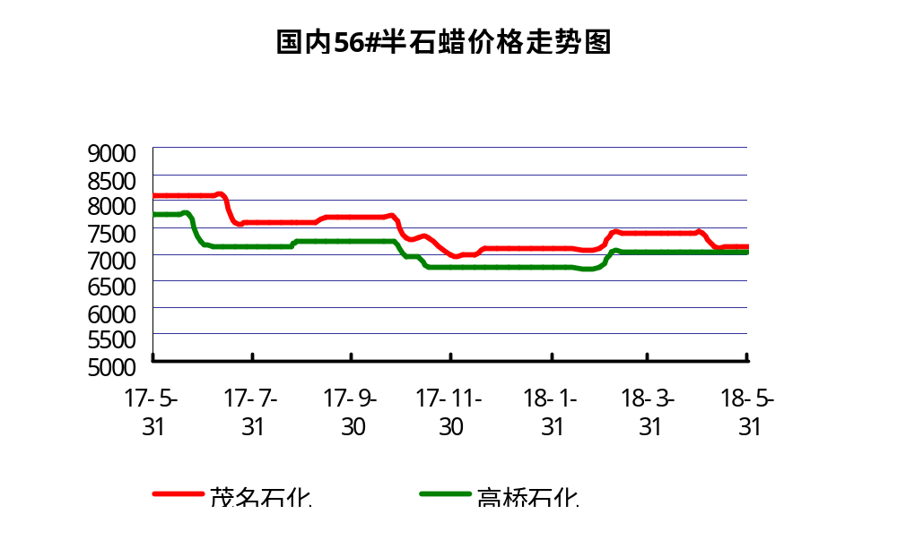

石蜡价格走势图（58#半）
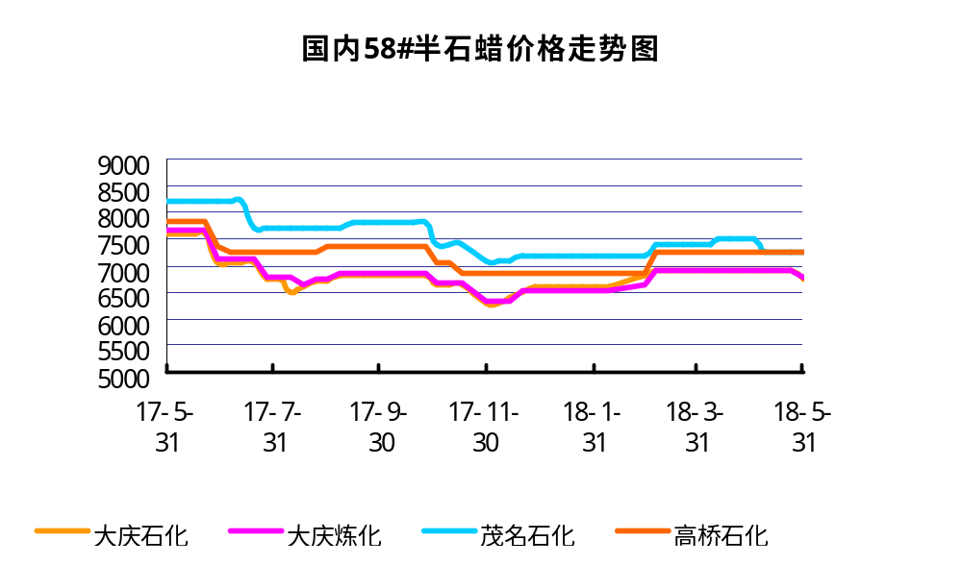

石蜡价格走势图（58#全）
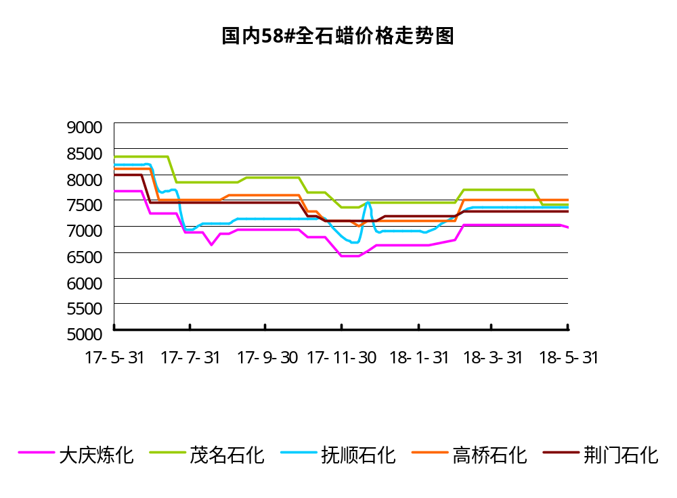
3.2 石蜡后市分析
本周国内石蜡市场平稳运行，炼厂保持库存高位，多数炼厂月底盘点暂不出货，大庆石化今天不放量，下游需求没有明显变化;大庆两厂结算价格明确，兰州石化和南阳石化价格相继下调，抚顺石化价格暂稳，市场供应量持续高位，预计近期个别炼厂不乏有降价可能。传统产销淡季来临，需求跟进不足，供需矛盾难以缓解，月底商家观望氛围较浓，市场交投气氛依旧清淡。
本周中石油炼厂装置动态：兰州石化粗蜡价格稳定，日产90吨，4月份产量3000吨。粗蜡比半精炼低700元/吨。大连石化石蜡价格稳定，日产500吨，4月产量2万吨左右。库存7000吨。抚顺石化石蜡价格稳定，粒蜡较板蜡低100元/吨左右，4月份产量3.7万吨左右，总库存15000吨有余，日产1300吨。大庆石化石蜡价格稳定，产58#半/粗，炼厂库存11000吨左右，日产量550吨左右。4月份产量22153吨，今日不放量，出货平稳。大庆炼化石蜡价格稳定，产58半，产58半、64半，库存5000吨，日产400吨。4月份产量11800吨。
本周中石化炼厂装置动态：济南炼厂石蜡价格稳定，产64全，库存200吨;日产量70-80吨。荆门石化石蜡价格稳定，当前产52半、54半，普蜡库存900吨。4月产量5600吨。泰州56#工业石蜡板报价6850元/吨，颗粒蜡报6700元/吨，56#工业液蜡报价6550元/吨。上海高桥石化石蜡价格稳定，54#及以上牌号颗粒蜡与板蜡同价，年产能15万吨，产58半，库存120吨。 4月份内贸1200，出口500吨。南阳石化石蜡价格稳定，颗粒同价，当前装置正常生产，本月保价。茂名石化石蜡价格价格稳定，当前产56#半，出口为主。

四、液蜡
4.1液蜡价格表
单位：元/吨
生产厂家 | 产品名称 | 型号 | 价格说明 | 规格 | 2018-5-24 | 2018-5-31 | 周涨跌
扬州石化 | 液蜡 |  | 原料油 | 液体 | 4950 | 4950 | 0
清江石化 | 液蜡 |  | 原料油 | 液体 | 6100 | 6100 | 0
金陵烷基苯厂 | 液蜡 | 300# | 重质 | 液体 | 7400 | 7400 | 0
抚顺石化 | 液蜡 | 300# | 重质 | 液体 | 6200 | 6200 | 0
沈阳蜡化厂 | 液蜡 | 300# | 重质 | 液体 | 6700 | 6700 | 0
锦西石化 | 液蜡 | 300# | 重质 | 液体 | 6600 | 6600 | 0
辽宁华锦通达化工 | 液蜡 |  | 重质 | 液体 | 6700 | 6700 | 0

4.2液蜡价格走势图
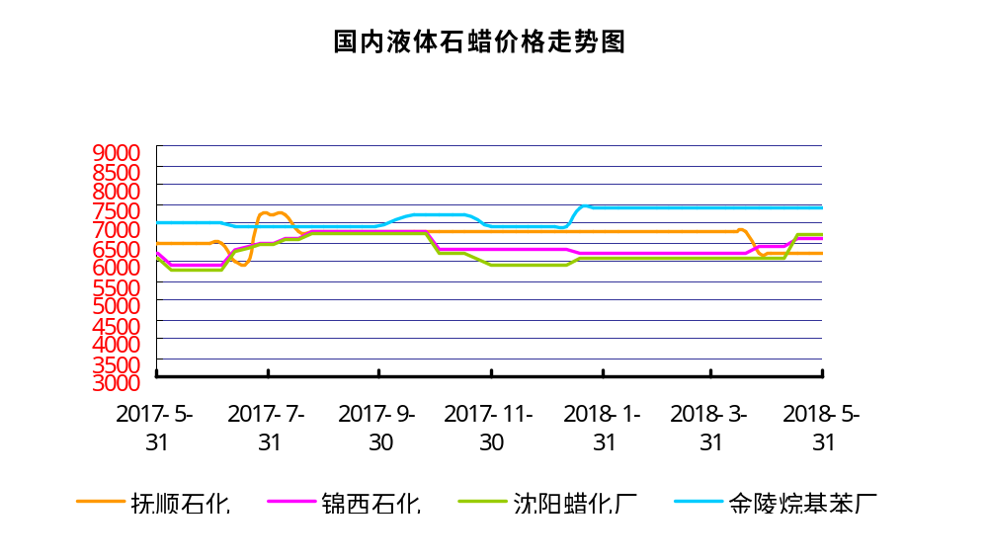
五、进出口数据
5.1石蜡，不论是否着色(按重量计含油量小于0.75%)
2018年4月份石蜡进出口统计数据 单位，千克，美元
产销国 | 进口数量 | 进口美元 | 出口数量 | 出口美元
阿尔及利亚 | 0 | 0 | 42000 | 45,360
阿根廷 | 0 | 0 | 188000 | 211,550
安哥拉 | 0 | 0 | 20000 | 23,000
澳大利亚 | 0 | 0 | 189480 | 219,518
巴基斯坦 | 0 | 0 | 144000 | 164,732
巴西 | 0 | 0 | 574000 | 591,100
波兰 | 0 | 0 | 2685000 | 2,882,700
丹麦 | 0 | 0 | 517000 | 563,120
德国 | 25780 | 117,269 | 28000 | 38,180
多哥 | 0 | 0 | 17000 | 16,915
多米尼加共和国 | 0 | 0 | 636000 | 693,060
厄瓜多尔 | 0 | 0 | 427000 | 448,696
法国 | 9 | 600 | 18000 | 21,580
菲律宾 | 0 | 0 | 1455000 | 1,464,110
斐济 | 0 | 0 | 41000 | 44,806
哥伦比亚 | 0 | 0 | 1973000 | 2,094,001
哥斯达黎加 | 0 | 0 | 151000 | 164,800
韩国 | 1000 | 11,041 | 1119100 | 1,260,884
荷兰 | 48 | 1,132 | 2894873 | 1,966,247
洪都拉斯 | 0 | 0 | 28000 | 30,408
几内亚 | 0 | 0 | 42500 | 50,530
加拿大 | 1012 | 3,113 | 68000 | 87,190
加纳 | 0 | 0 | 11000 | 12,870
科特迪瓦共和国 | 0 | 0 | 109125 | 104,214
肯尼亚 | 0 | 0 | 500000 | 557,268
立陶宛 | 0 | 0 | 42000 | 43,470
马耳他 | 0 | 0 | 21000 | 22,785
马拉维 | 0 | 0 | 42000 | 42,420
马来西亚 | 152925 | 287,896 | 40000 | 44,940
毛里求斯 | 0 | 0 | 20000 | 21,700
美国 | 24862 | 128,595 | 18106355 | 16,252,613
孟加拉国 | 0 | 0 | 222000 | 237,965
秘鲁 | 0 | 0 | 653000 | 708,655
缅甸 | 0 | 0 | 2774500 | 2,791,145
墨西哥 | 0 | 0 | 6233860 | 6,373,745
南非 | 102250 | 255,835 | 626000 | 606,200
尼加拉瓜 | 0 | 0 | 21000 | 23,730
葡萄牙 | 0 | 0 | 423000 | 449,400
日本 | 78832 | 300,097 | 165000 | 186,456
萨尔瓦多 | 0 | 0 | 72000 | 78,420
斯里兰卡 | 0 | 0 | 21000 | 23,520
台湾省 | 4859 | 17,742 | 20000 | 23,783
泰国 | 0 | 0 | 725550 | 788,328
土耳其 | 0 | 0 | 42000 | 45,360
危地马拉 | 0 | 0 | 599500 | 621,779
乌拉圭 | 0 | 0 | 56000 | 62,000
西班牙 | 0 | 0 | 1719858 | 1,385,643
香港 | 0 | 0 | 2341001 | 2,572,915
新加坡 | 8000 | 21,920 | 38000 | 40,300
新西兰 | 0 | 0 | 12600 | 13,129
伊朗 | 0 | 0 | 50 | 390
以色列 | 0 | 0 | 147000 | 166,555
意大利 | 1800 | 9,639 | 21000 | 24,399
印度 | 200 | 2,222 | 1199000 | 1,295,665
印度尼西亚 | 21000 | 18,900 | 434500 | 466,941
英国 | 850 | 2,615 | 36500 | 40,870
越南 | 0 | 0 | 1752500 | 1,915,919
智利 | 0 | 0 | 385000 | 423,445
中华人民共和国 | 220 | 1,253 | 0 | 0
2017 | 423647 | 1,179,869 | 52890852 | 51,551,424

5.2液体石蜡和重质液体石蜡
2018年4月份液体石蜡进出口统计数据 单位，千克，美元
产销国 | 进口数量 | 进口美元 | 出口数量 | 出口美元
比利时 | 8684 | 19,403 | 0 | 0
德国 | 18916 | 53,069 | 0 | 0
法国 | 902 | 4,132 | 0 | 0
韩国 | 3547563 | 3,095,754 | 0 | 0
荷兰 | 175 | 897 | 0 | 0
加拿大 | 36043 | 167,402 | 0 | 0
卡塔尔 | 5075261 | 4,042,719 | 0 | 0
马来西亚 | 1431056 | 1,197,356 | 0 | 0
毛里求斯 | 0 | 0 | 13600 | 16,320
美国 | 1197709 | 937,284 | 0 | 0
孟加拉国 | 0 | 0 | 67320 | 47,713
南非 | 574301 | 424,641 | 0 | 0
日本 | 2976215 | 2,655,849 | 20 | 46
瑞典 | 925 | 131,657 | 0 | 0
台湾省 | 5054124 | 4,574,937 | 0 | 0
西班牙 | 841892 | 631,876 | 0 | 0
印度 | 90 | 172 | 0 | 0
5.3 微晶石蜡
2018年4月份微晶石蜡进出口统计数据 单位，千克，美元
产销国 | 进口数量 | 进口美元 | 出口数量 | 出口美元
巴西 | 2000 | 8,490 | 0 | 0
德国 | 256760 | 506,101 | 0 | 0
韩国 | 222885 | 283,345 | 0 | 0
荷兰 | 32548 | 83,098 | 0 | 0
加拿大 | 36288 | 150,595 | 0 | 0
美国 | 8291 | 23,253 | 0 | 0
日本 | 48716 | 135,122 | 0 | 0
台湾省 | 4138 | 26,180 | 0 | 0
泰国 | 54976 | 43,213 | 0 | 0
西班牙 | 169230 | 397,668 | 0 | 0
新加坡 | 18000 | 42,860 | 0 | 0
印度尼西亚 | 52500 | 45,655 | 0 | 0
2017 | 906332 | 1,745,580 | 0 | 0

更多精彩敬请关注：中华商务网

